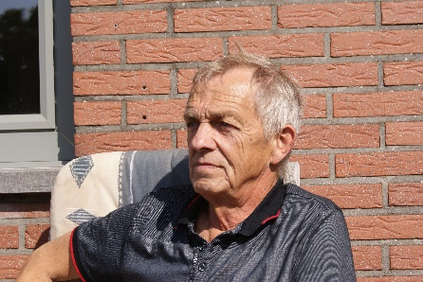
Ten Huize Van: Houben Willy

Op vrijdag 18 september reden we met drie (Lou, Valère en Willy) naar Kinrooi, want daar hadden we afgesproken met Willy Houben om eens naar zijn vogels te kijken.
Het was die vrijdagnamiddag weer prachtig mooi weer (zoals trouwens al het hele voorjaar en zomer) zodat we, met de coronamaatregelen in het achterhoofd, buiten op het terras konden genieten van iets fris of wat koffie.
Willy is 70 jaar en is sinds een vijftal jaren lid van LPC.
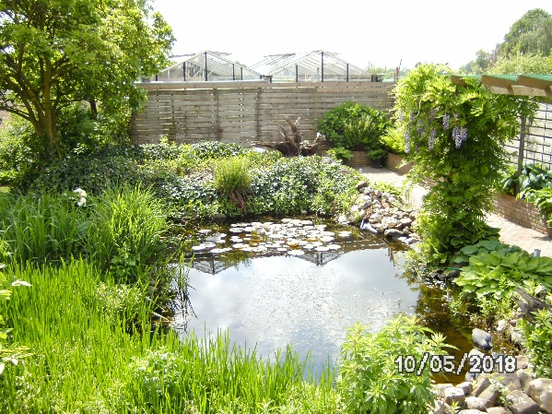
Volgens de jongeren is 70 al een redelijke ouderdom maar Willy is nog lang niet van plan om het bijltje er bij neer te leggen. Integendeel zelfs, hij heeft zijn hele achtertuin met vijver opgebroken en gaat er nog een tiental volières bij zetten. Waar hij vroeger kon genieten van de ijsvogeltjes die vis kwamen vangen in zijn vijver, is het nu zijn bedoeling een terras te maken voor zijn nieuwe volières.
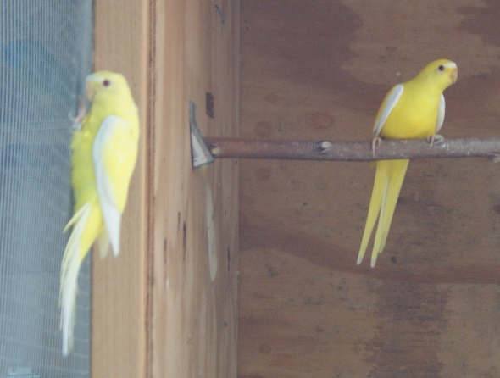
Willy heeft de vogeltjesmicrobe van vroeger meegekregen. Toen hij jong was moest hij van zijn ouders altijd de kippen verzorgen maar wat zijn ouders niet wisten was dat hij stiekem fazanten eieren onder de broedhennen legde en zo werden zijn eerste eigen vogels geboren.
Hij bouwde een grote serre om zijn fuchsia’s in onder te brengen tijdens de winter, maar nu die club niet meer bestaat heeft hij in de serre een groot aantal volières gebouwd voor zijn vogels. Te warm wordt het er niet want 2 grote bomen zorgen voor genoeg schaduw op de serre.
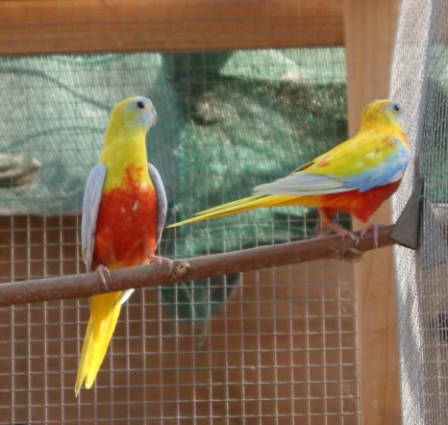
Zoals je kan zien aan de kooien in de kelder en zijn volières in de serre heeft Willy altijd veel vogels gehad, meestal de kleinere soorten zoals allerlei soorten agaporniden, catharina’s, sperlingen en neophema’s. Hij heeft vaak deelgenomen aan tentoonstellingen en heel veel goud behaald.

Ja, en dan ben je heel goed bezig … maar dan slaat het noodlot toe. Een 10-tal jaren geleden is de vrouw van Willy overleden na heel lang ziek te zijn geweest. Wat moet je dan? De moed laten zakken en de vogels wegdoen of toch, ondanks alle miserie maar verder doen. Gelukkig besliste Willy voor het laatste, verder doen, eerst natuurlijk op een laag pitje maar dan gewoon de draad weer opnemen.
Zoals gezegd heeft hij aan veel tentoonstellingen deelgenomen, is zelfs keurmeester van parkieten geweest, maar daar is hij mee gestopt omdat er teveel eigenbelang in het spel was. Toen hij door andere keurmeesters gepusht werd om foutieve punten te geven aan de kameraadjes van anderen, was voor hem de maat vol en is hij er dsefinitief mee gestopt. Ja, ook in de vogelwereld is niet altijd alles koek en ei.

We gaan eerst eens even opnoemen welke vogels er nu bij Willy zitten.

Bij de turquoisines: Wildkleur – Cinnamon - Geel pastel - Gele roodbuik - Opaline
Bij de elegantjes: Wildkleur – Fallow - Lutino
Bij de splendids: Wildkleur – Blauwe - Zilveren
Bij de sperlingen: groen – blauw – lutino - albino - Amerikaans geel - Amerikaans wit

Ook niet-kromsnavels kan je bij hem zien o.a. de mantelkardinaal - rode en groene Kardinaal.
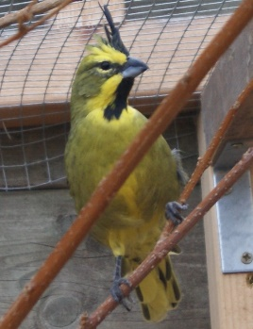
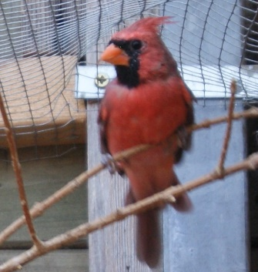
Willy heeft zich ook gespecialiseerd in de verervingsleer van al zijn vogels, geen eenvoudige materie. Hij heeft het dan ook direct door als iemand hem probeert in doekjes te doen. Zo zijn er al meerdere kwekers geweest die hem probeerden te misleiden maar toch door de mand vielen.

Het zaad voor de vogels komt van Hoebrechts in Klein-Gelmen. Ze bestellen met 6 kwekers samen 1000 kilo en dat wordt dan bij de mensen aan huis geleverd. Het eivoer voor zijn vogels komt van De Witte Molen.
Alle dagen krijgen de vogels vers zaad, vers water, eivoer met een mespuntje look (zeker in het kweekseizoen, daarna iets minder) en een groentenmengeling van paprika, broccoli, wortelen en boerenkool (in het seizoen).
Zijn Kardinalen zijn gek op verse meelwormen en pinkies, ook zijn kromsnavels krijgen dit regelmatig. Willy is ooit in een meelwormenkwekerij geweest, daar heeft hij gezien dat daar heel veel megabacteriën en antibiotica aan toegevoegd werden. Sindsdien koopt hij nooit meer van die beestjes in bevroren toestand, Neen, hij koopt ze levend, zet ze bij hem thuis 14 dagen op zemelen met schijfjes appelen. Na 14 dagen zijn deze beestjes dan vrij van al die vuiligheid en mogen ze aan de vogels gegeven worden.
Willy geeft nooit kiemzaad omdat hij dit niet echt vertrouwt. Af en toe wat multivitaminen onder het eivoer en dat is het.

Zoals gezegd zitten zijn vogels buiten in volières en ondergronds in 2 mooie kelders. Met als beroep schrijnwerker, was het voor hem niet moeilijk om alle kooien zelf te maken en overal is voldoende licht en luchtcirculatie.
Na het bezoek aan de vogels was het dan tijd om langs beide zijden wat sterke verhalen te vertellen en dit natuurlijk tijdens het nuttigen van koffie met een lekker stukje taart, zoals bijna bij iedereen. En naar de lijn wordt dan niet gekeken.
Bedankt Willy dat we zelfs onder coronatijd even mochten langskomen. We wensen je veel succes met de vogels en we komen binnenkort zeker nog eens terug om de nieuwe volières en nieuwe tuin te komen bezichtigen.
Alhoewel Willy meestal zijn jonge vogels verkoopt aan Nederlanders en Duitsers mag je hem altijd contacteren, dit kan op 0476/71.23.73

Ten huize van …. Luc en Gisele

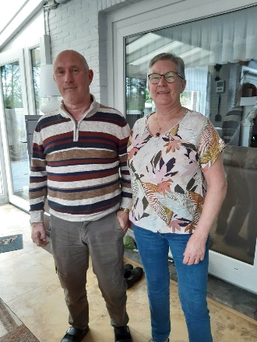
Dinsdag, 25 april, waren we uitgenodigd voor een bezoekje bij Luc en Gisele.
Een beetje zoeken, zelfs met GPS, door wegwerkzaamheden en dan kwamen we aan bij het laatste huis in een kleine straat. Een heel gewoon huis, fijn verzorgd maar niks speciaals, tot we binnenkwamen … oh lala, wat een schoonheid werd daar tentoongesteld. Het hele huis is gericht op puur genieten. Een veranda, enorm groot, met overal zitplaatsen en zithoekjes, opgesmukt met planten en bloemen (wel kunstplanten), maar de kleuren en de opstelling waren fantastisch.
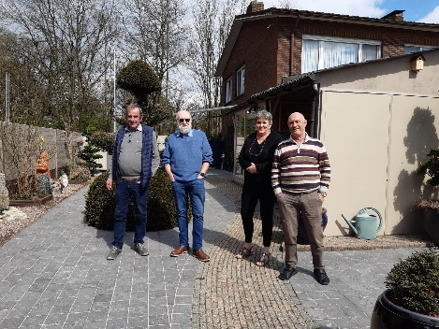
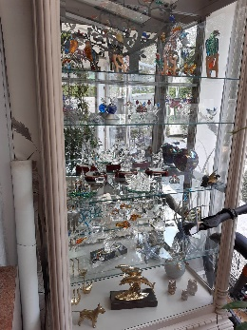
Luc en Gisele hebben geen kinderen, maar genieten ten volle van het leven. Ze gaan nooit op vakantie, maar zijn er voor mekaar en voor de vogels.
Luc heeft altijd al vogels gehad en heeft een vrouwtje gevonden die er net zo veel van houdt.
Luc is heel vroeger nog lid geweest van onze club en door een vriend heeft hij zich nu opnieuw bij ons aangesloten.
Luc werkte bij een firma, die grondboorwerken deed, veelal op zee, en was meestal voor de week weg. Zijn vrouwtje zorgde dan voor zijn vogels, net zo goed als hij het zou doen. Na een werkongeval kan hij zijn rechterhand niet meer zo goed gebruiken, maar dat weerhoudt hem zeker niet om te genieten van het leven.
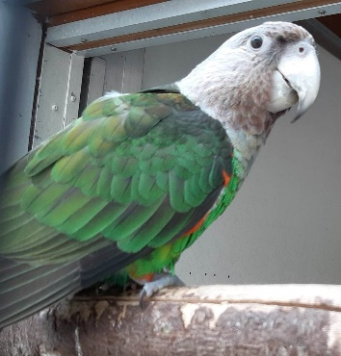
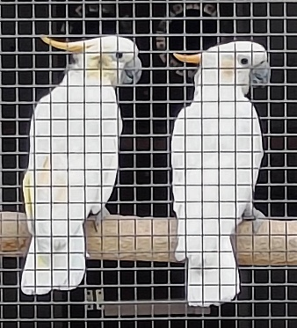
Bij Luc hebben in het verleden al heel wat soorten vogels gezeten, zoals bijna alle soorten amazones en dan vooral Bahia en Magna. Jammer genoeg heeft hij daar geen foto’s van bewaard. Hij weet ook perfect waar hij mee bezig is.
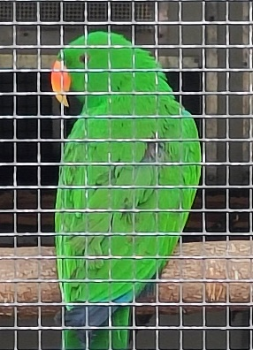
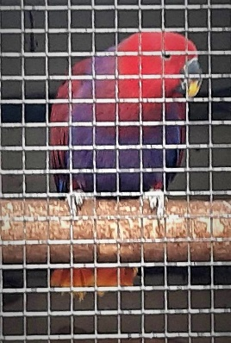
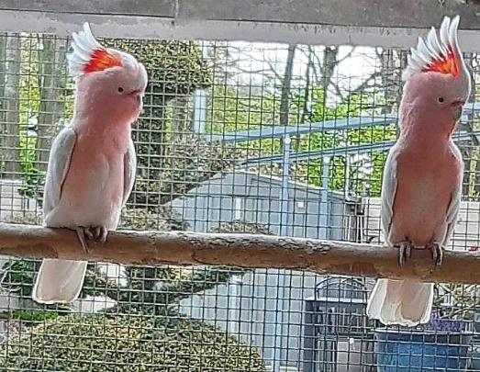
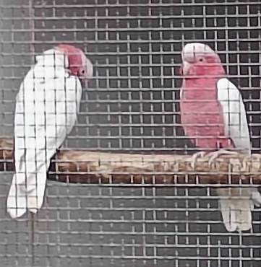
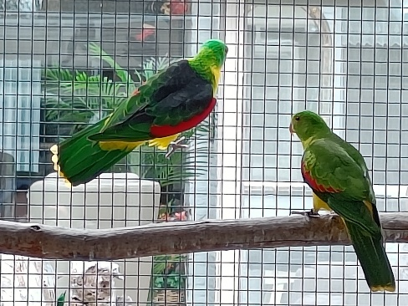
Nadien richtte hij zich vooral op parkieten die uitblonken in schoonheid en kleur. Nog niet lang geleden heeft hij van 2 volières telkens 1 volière gemaakt en heeft hij zich weer toegelegd op papegaaien. Maar deze papegaaien zijn niet de eerste de beste. Er zitten onder andere Halmahera edelpapegaaien, oranjekuif kaketoes, rosé kaketoes (heel diep roze), inca kaketoes (een jong koppel van 4 jaar – die niks doen dan paren en leggen – en ze zijn dan nog bevrucht ook – op 28 april is de eerste jonge inca geboren in de broedkast, want de pop broedt niet goed), een mutatie gele bloedvleugelparkieten, en last but not least, een zeldzaamheid dezer dagen, 2 koppels Kaapse papegaaien. Alle vogels zien er perfect uit, maar voor Luc is het beste maar juist goed genoeg. Iedere soort heeft zijn eigen zaadmengeling en bovenop geeft hij nog Fruit mix en vers fruit en groenten.

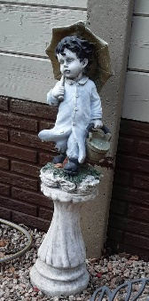
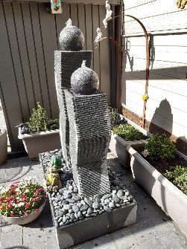
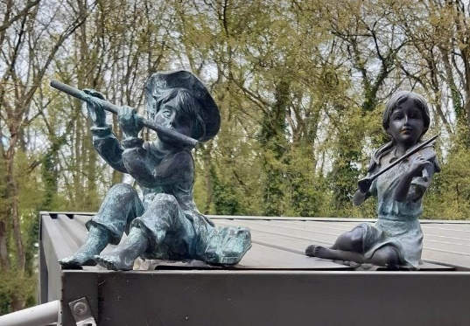
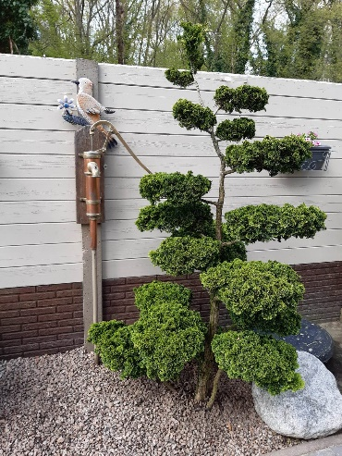
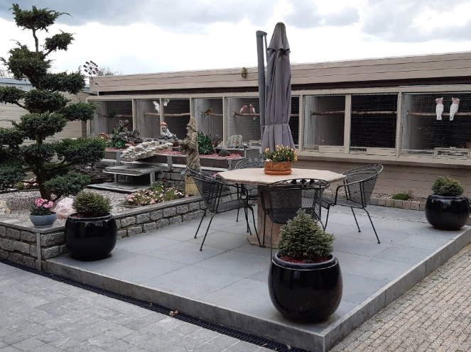
Na onze uitvoerige babbel gingen we naar de tuin, niet erg groot, maar zo gezellig ingericht, met overal genietplaatsen, in of uit de zon en opgesmukt met beeldjes en bonsai bomen.
En het belangrijkste is, van overal kan je de vogels zien zitten.
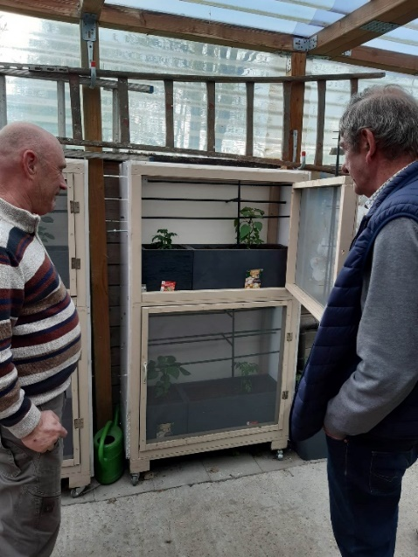

Onder een afdak stonden kasten tegen de muur met een deur in muggengaas en in de kast plantenbakken met tomatenplanten, sla en andere groenten. Goed gezien, het ongedierte kan niet bij de plant en ze groeien perfect onder het plastieken dak. Luc kreeg alleen van Valère de raad om zijn tomatenplanten zelf te bestuiven met een borstel, zodat ze zeker vrucht gaan dragen.

Van lawaai heeft Luc geen last. Zijn huis is het laatste van de straat met maar één buur, een vrouwtje van 83 jaar en een beetje doof. Als er toch zijn die te veel lawaai maken, dan durft hij al eens met water werken.
Bij Luc en Gisele moet niks. Als de vogels kweken is dat natuurlijk een pluspunt, maar als ze een seizoen niets doen, ja dan is het gewoon genieten van de vogels.

Al het mooie dat er te zien was is allemaal door Luc zelf gemaakt. Dikke proficiat, het is zeker de moeite.

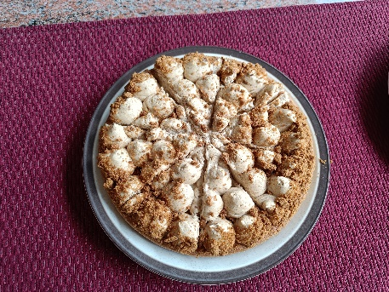
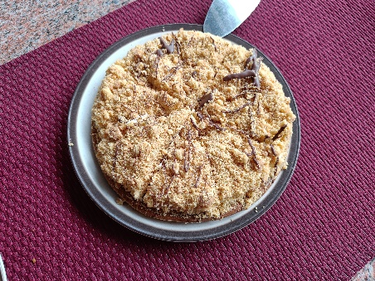

Na onze rondleiding door de tuin en bij de vogels stond er taart op de tafel. Ons dieet is toch al lang om zeep en we deden ons dan ook te goed aan 2 lekkere taarten.

Na nog wat heen en weer gebabbel was het spijtig genoeg weer tijd om naar huis te gaan.
We hebben zeker genoten van ons bezoek bij deze fijne mensen. Bedankt Luc en Gisele.

Ten huize van Freddy en Linda Raeymaekers

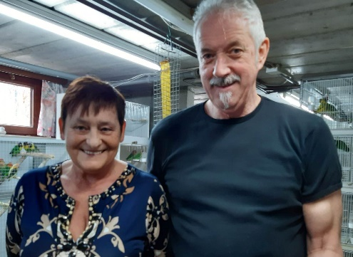
Door Corona is het een hele tijd stil geweest, maar vandaag zijn we terug begonnen met een bezoek aan één van onze leden. We waren te gast bij Freddy Raeymaekers en zijn vrouwtje Linda in Linkhout.
We hadden afgesproken om 14.00 u en Willy, Jos en Lou kwamen tegelijkertijd aan op het adres. Toen Willy aanbelde, ging de voordeur automatisch open. Amai, hier moet degelijke domotica geplaatst zijn. Mensen die Freddy een beetje kennen hebben natuurlijk al door dat hij ons had zien aankomen en stilletjes de deur opendeed terwijl hij erachter verstopt zat.
Linda stond ons op te wachten en loodste ons verder naar de keuken. Daar zat nog een huisgenoot, een zeer gevaarlijk uitziende Rottweiler, maar eigenlijk een grote goedmoedige loebas. We voelden ons meteen thuis en welkom bij dit hartelijke koppel.
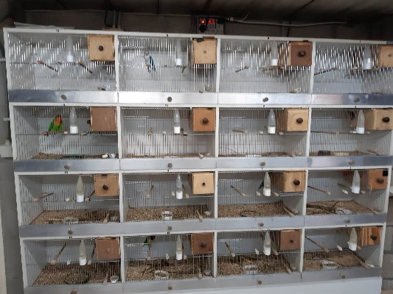
In de keuken stond een TV en we konden meteen zien dat Freddy, terwijl hij zijn boke of patatjes aan ’t eten was, kon genieten van de pornoshow van zijn vogeltjes. Een camera toonde ons een blok van 16 kweekkooien met allemaal kweekkoppeltjes, en dat die hun best deden konden we goed volgen. Hij laat de koppeltjes 2 rondes doen, en dan gaan ze naar een grotere volière voor een rustperiode.
In de kweekkooien komen dan weer nieuwe koppeltjes te zitten, ook voor 2 rondes.
Als je gaat kijken naar de kooien verdwijnen de vogeltjes allemaal in het nestblok en met een camera is dat beter te volgen.
In het begin van hun huwelijk, voor 1988, had Freddy Engelse grasparkieten en zanghaantjes. Hij heeft zelfs een poging gedaan om wijn te maken.
Vanaf 2005 is het dan begonnen in Linkhout, eerst met 1 vogel, dan 2, dan 3, dan …. tot de collectie die er nu zit.
In totaal zitten er bij Freddy ongeveer 400 vogels, kweekkoppels en jongen. Dit jaar heeft hij al 65 jongen geringd.
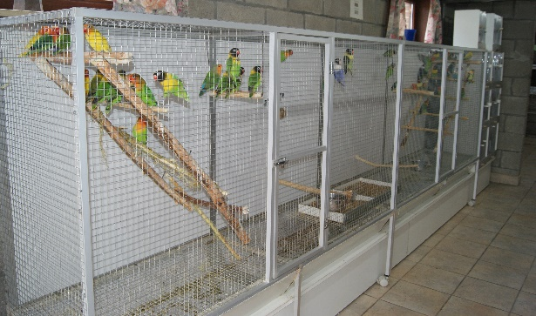
Terwijl de koffie stond te pruttelen gingen we met Freddy mee naar de kelder. Nu wisten we al dat we hier alleen maar agaporniden zouden te zien krijgen, maar de collectie die daar zat heeft ons zeker aangenaam verrast.
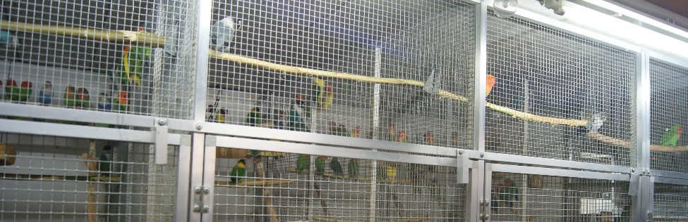
Buiten het blok met de kweekkooien zagen we tegen de andere wand van de garage een grote smalle en lange kooi. Hierin zaten de jongen. Die jongen kunnen dus behoorlijk leren vliegen in deze lange kooi en iedereen weet dat dit heel goed is voor de ontwikkeling.
In de kelder waar de verwarming staat troffen we 4 grotere volières aan, ook allemaal gevuld met jongen in diverse kleuren. Wel alle mutaties waren er te bewonderen.
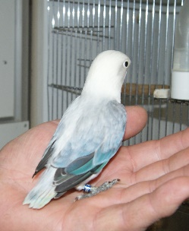
Freddy houdt ervan om zelf zijn eigen mutaties te kweken. In heel veel nestjes lagen prachtige jongen met alle kleuren, zelfs tot bijna zwart, maar op één jong was hij heel fier: een fischeri euwing opaline violet.

Bij zijn personata konden we de verschillende kleuren van blauw, violet, euwing, turquoise, slaty, en grijs te bewonderen.
Bij de roseicolli zat hoofdzakelijk de wildkleur maar ook lutino.
Bij de fischeri waren opaline, euwing, groen opaline euwing en lutino te zien.
Aan de garagepoort heeft Freddy een groot muggenraam gemaakt zodat hij in de zomer de poort kan openzetten en er toch geen enkele vogel kan ontsnappen.
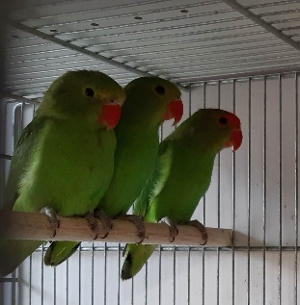
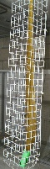
In de kelder hangt een vliegenstrip en om te vermijden dat een vogel daar blijft aan plakken, heeft Freddy daar een draadgaas rond gemaakt. Wat een goed idee.
Er zat ook nog een koppeltje taranta’s wildkleur. Er waren er meer maar die had Freddy verhuisd naar zijn tuinhuis omdat hij gemerkt had dat de kweek bij de andere vogels stilviel door het geluid dat de taranta’s maakten.
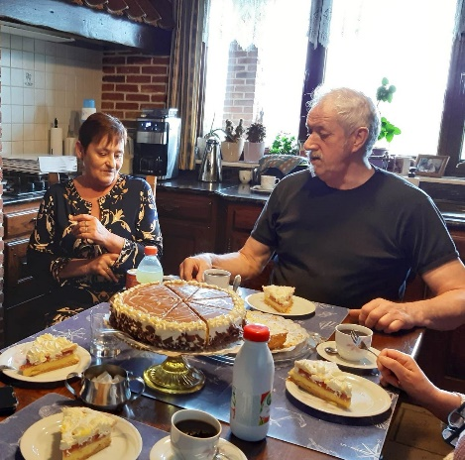
Maar voor we daar gingen kijken stonden er al 2 heel lekkere taarten op ons te wachten en omdat het net begon te regenen hebben we dus maar eerst van die taart geproefd (enfin, geproefd, elk 2 stukken en die waren zeer groot).
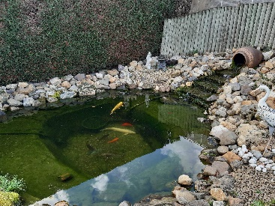
Aan de andere kant lag een mooie siervijver met koi’s (heel rustgevend) en daarachter stond een soort serre met daarin nog 5 grote volières, waar de vogels gesorteerd waren op kleur met kweekbakjes tegen de wand. Hier konden de vogels gewoon hun gang gaan en Freddy wacht gewoon af wat eruit komt.

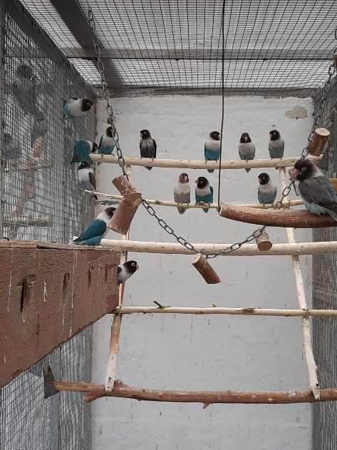
Het enige nadeel van de kweek in kolonie is dat er af en toe wel eens een teentje afgebeten wordt. Als het in de zomer te warm wordt kan hij zorgen voor verluchting door plexi panelen te openen, door water te sproeien op het dak en met ventilatie. Voor de echt koude winterdagen staat er een kacheltje.
Als voeding krijgen de vogels een goede zaadmengeling voor agaporniden aangevuld met ropabird, spirulina, hepaplus (om de lever te ontlasten) en 1 keer per week vitaminen van de apotheker.
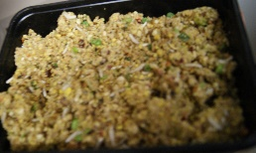
Verder krijgen ze natuurlijk eivoer, gemengd met breedmax en allerlei fijn gemalen groenten, rusk, enz.
Een keer per week wordt alles proper gemaakt, gaat alle voedsel weg en krijgen ze volledig nieuw.
Op woensdag is het bad dag. Dan worden aan alle kooien badjes gehangen en het is een lust voor het oog om dat kleine grut dan te zien badderen en genieten.
Linda, die in het begin een beetje tegen vogels was en gezegd had dat ze er niets zou aan doen, geeft nu toe dat ze er toch in gerold is en ze is nu net zo enthousiast als Freddy en draagt zeker haar steentje bij.
Met zo een collectie is het natuurlijk niet mogelijk om alle vogels te houden. Wat hij graag kwijt wil wordt naar een opkoper gebracht. Met andere koppeltjes probeert hij mutaties te kweken en prijzen te behalen op tentoonstellingen.
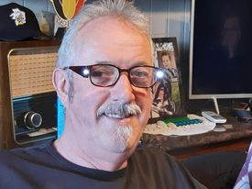
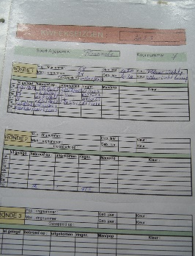
Van zijn kweek houdt Freddy alles bij op kweekverslagen (zie foto). Hij kan voor alle gekweekte vogels terugkijken tot 2006
Voor de grap toonde Freddy ons nog een bril met koplampen om alles zogezegd nog beter te bekijken.
Na nog wat gebabbel over de vogels en koetjes en kalfjes, was het rond 16.45 u tijd om af te ronden.
Met een hartelijk dank je wel hebben we dan afscheid genomen van deze lieve mensen.

En nu weer op naar de volgende. Wie stelt zich kandidaat om ons ook eens te ontvangen?

Ten huize van “GO AH” – Atheneum Heist op den Berg

In onze nieuwsbrief van juni konden jullie reeds lezen over deze school en hoe zij de kinderen integreren in de dierenwereld en alles wat er bij hoort.
Het Atheneum in Heist op den Berg is een school met verschillende richtingen zowel in technisch- als beroepsonderwijs. Vanaf de 2de graad noemen ze het PDM (plant-dier-milieu) en vanaf de 3de graad kan een keuze gemaakt worden specifiek op landbouw of tuinbouw gericht.
We dachten dat het interessant zou zijn om dit allemaal eens persoonlijk te gaan bekijken en besloten om een ten huize van … te gaan doen. Het werd zeker geen teleurstelling.
We hadden graag de kinderen in actie willen zien tijdens de verzorging maar door Corona kon dit dus niet.
We werden opgewacht door Nico Timmermans, een leraar, die in het weekend de verzorging van de dieren voor zijn rekening neemt, en dit samen met zijn collega Lotte, een echte dierenvriend. Nico is een leerkracht in PDM, beroepsonderwijs met als vakken “dier en milieu”.
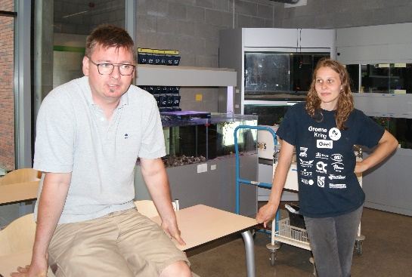
Na het welkomstwoord en een nadere kennismaking, namen zij ons mee naar een klaslokaal met allemaal aquaria en terraria.
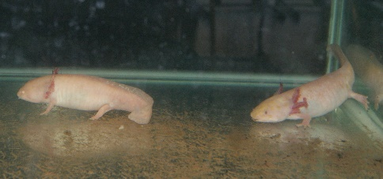
Hier zagen we een soort amfibie die in bijna geen enkele dierentuin te bespeuren is, nl de axolotl. Het is een soort salamander, die wel poten krijgt, maar toch nooit het water zal verlaten. Zijn ademhaling blijft gebeuren via kieuwen. Het diertje kan buiten het water niet overleven.
Ook slangen kwamen aan bod. Willy heeft voor de eerste keer in zijn leven een slang aangeraakt en Lou kreeg zelfs een afgeworpen slangenvel cadeau.
Natuurlijk waren er aquaria voor allerlei soorten vissen, met zowel warm als koud water.
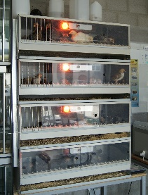
Vandaar gingen we naar het lokaal van de eieren, vogels, kippen, ganzen, noem maar op.
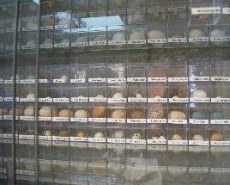
De eitjes van de verschillende hoenderen worden hier uitgebroed en dan gaan ze in groeibakken (boven mekaar gemonteerd), zodat ze de verschillende stadia rustig kunnen doorlopen tot ze groot genoeg zijn om verkocht te worden of naar buiten in de rennen te gaan. In deze school proberen ze de Belgische rassen hoog in het vaandel te houden en de soorten genetisch zo zuiver mogelijk te bewaren.
Kasten zitten volgestapeld met uitgeblazen eieren van een struisvogelei tot het eitje van een zebravink, om aan de leerlingen te laten zien welk een verschil er kan zijn in grootte en kleur en om hun toe te laten de verschillende eitjes te kunnen herkennen. De rassen van de verschillende Belgische hoenders en krielrassen kunnen ze terugvinden op grote posters.
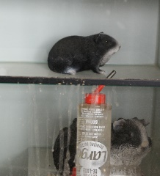
Ook verschillende knaagdieren zoals cavia’s en chinchilla’s kwamen hier aan bod. Ze kweken zelf hun krekels, sprinkhanen en muizen, die dan weer moeten dienen als voer voor hun andere dieren. Witte muizen worden verkocht.

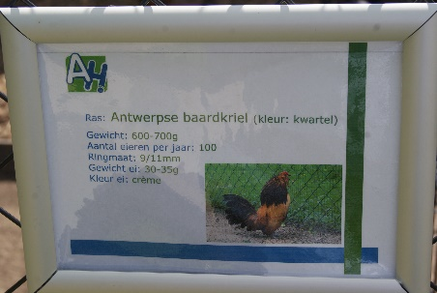
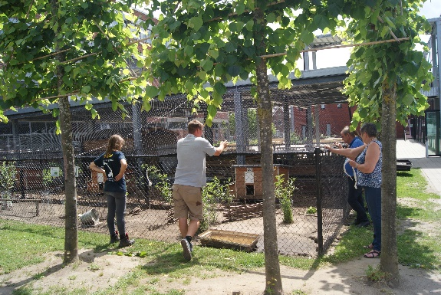
Eenmaal weer buiten konden we de verschillende rassen bewonderen in hun ren. Alles even netjes en fijn verzorgd, met heel veel oog voor detail (hokken, bodembedekking, schuilplaatsen, schaduwplaatsen enz.)
Iedere ren was voorzien van een keurig naamplaatje met de nodige gegevens over het dier dat er verblijft. Ieder plekje groen rond de school is benut.
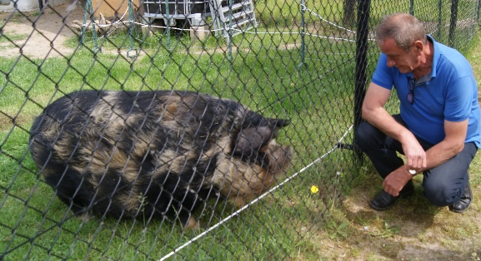
Valère ontmoette er ook zijn dikke vriend, het hangbuikzwijn.
Hij kon het niet laten om haar even te begroeten en er een woordje mee te wisselen.
Er waren in een ren verder nog 3 varkentjes, maar deze zeug zat apart omdat ze binnen enkele dagen zou werpen.

Vandaar gingen we naar de volières en de kweekkooien. Elk gebouw wordt gemaakt door de heer Jan Reymenants, de directeur van de school en daarna door de leraars en de leerlingen verder ingericht voor de respectievelijke vogels.
Verschillende soorten zitten samen in een volière, maar er is aandacht voor zaadeters, parkieten en insecteneters.
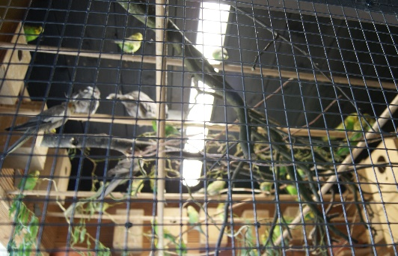
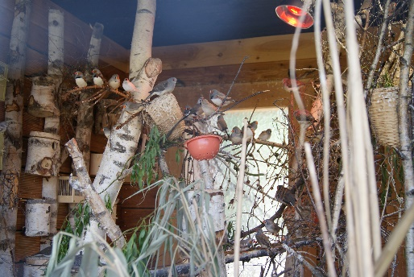
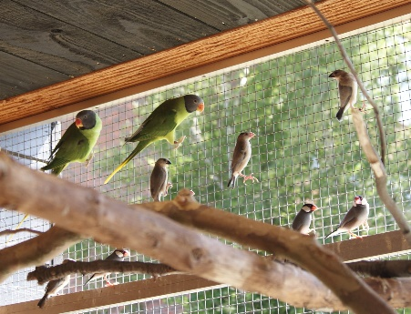
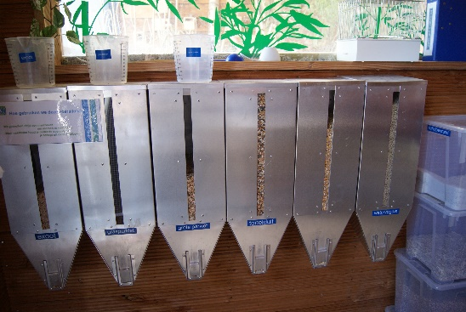
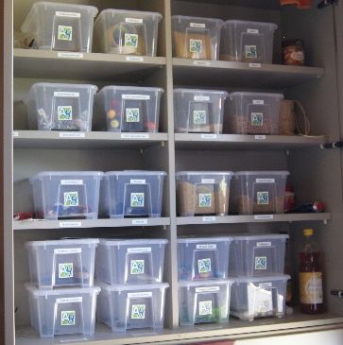
Het voedsel voor de verschillende vogels zit in kleine voedersilo’s met duidelijke indicatie voor wie het bestemd is. Alles even mooi gerangschikt en netjes. Aan de leerlingen wordt ook geleerd om ordelijk te zijn en alles na gebruik weer op zijn plaats op te bergen.
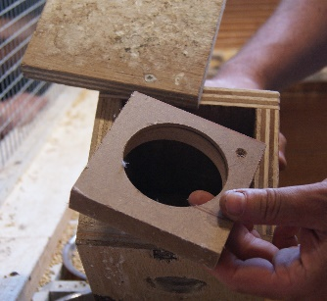

De ganse school werkt samen aan deze projecten. Zo zorgt de afdeling hout voor een ring voor in de nestblokken en de afdeling boomkwekerij zorgt voor de beplanting in de volières.

Aan de volière voor de “bush budgies”, Australische grasparkieten, is nog een project in volle opbouw. Bedoeling is hier een grote volière te bouwen met een kleine zwemvijver voor eendjes, die overloopt in een grotere vijver. Daarnaast ligt dan ook nog een rietvijver om de leerlingen duidelijk te maken dat men niet noodzakelijk chemische middelen moet gebruiken om het water van een vijver proper te houden.
Tegen het einde van volgend schooljaar zou dit allemaal af moeten zijn en dan is het misschien wel een bezoekje waard tijdens de busreis in mei 2022.
Verder staat er nog een hele grote loods waar al het materiaal en de voeding opgeborgen zijn.
De afdeling tuinbouw beschikt over een hele grote serre en kan voorzien in de eigen groentekweek. We kregen trouwens een kistje met vers geoogste groenten mee (tomaten, courgetten, komkommers, en aardappelen).
Bedoeling is ook om op termijn op vrijdagmorgen een winkeltje open te doen waar dan groenten en vruchten kunnen gekocht worden, samen met misschien nog andere producten.
Op een andere locatie beschikt de school nog over een groot terrein en daar houden ze koeien, varkens, schapen, geiten en paarden. Dit zal zeker tijdens onze busreis ook aan bod komen als we de mogelijkheid krijgen.
Een overschot van de kweek van vogels en hoenders kan aan zeer democratische prijzen gekocht worden.
Op onze pagina “Te koop / gevraagd” kunnen de geïnteresseerden zien wat er mogelijk is.
Wij wensen Nico, samen met zijn partners en de leerlingen, nog heel veel succes in de uitbouw van dit prachtig initiatief.

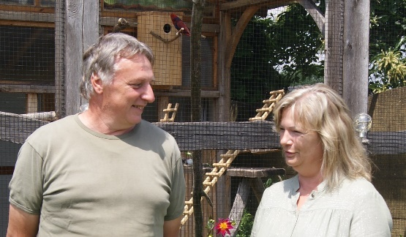
Ten huize van J. Paul Martens en Linda
Op 26 juni, onder een stralende zon mochten we een bezoek brengen bij J. Paul Martens en zijn vrouwtje Linda in Diepenbeek.
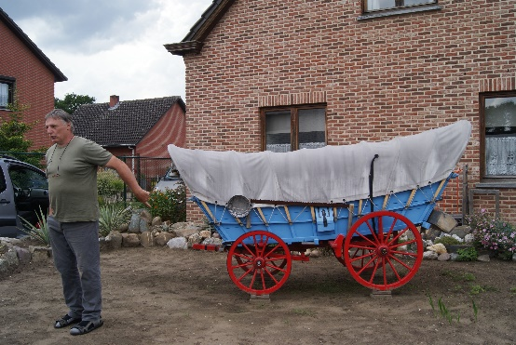
Wat ons het eerste opviel was een mooie voortuin met daarin een miniatuur huifkar en overal alle soorten agaven en bloemen. We waanden ons meteen ergens in de woestijn van New Mexico. Als zitbank stond er “The Tower Bridge”.
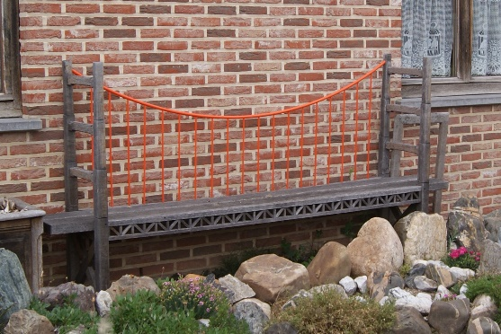
J. Paul stond ons reeds op te wachten en nam ons mee naar achter. Een geweldig grote tuin met een pracht aan bloemen was ons uitzicht daar.
Achteraan in de tuin stonden 2 houten constructies, helemaal in de stijl van Bokrijk. We kwamen dan te weten dat zowel
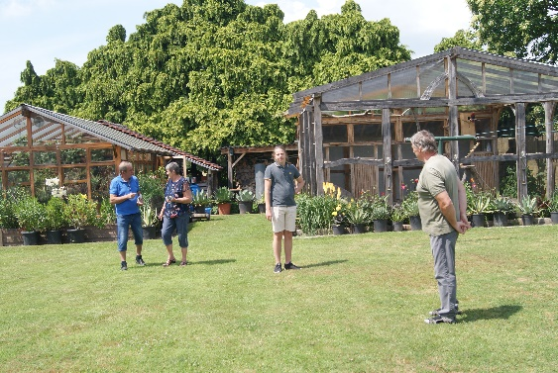
J. Paul als Linda, allebei in Bokrijk tewerkgesteld zijn.
J. Paul werkt er als restaurateur van de oude huisjes en gebouwen en Linda houdt zich bezig met de interieurinrichting.
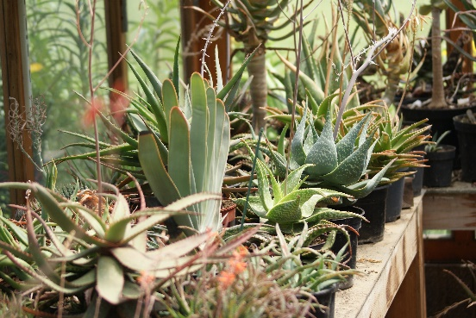
Het linker gebouw was vroeger een volière maar werd nu ingericht als serre met glas van 6 mm dik.
Hierin beoefent J. Paul zijn tweede hobby : het kweken van cactussen, agaven en andere speciale planten die veel warmte nodig hebben.
Alle constructies worden door hem zelf gemaakt.

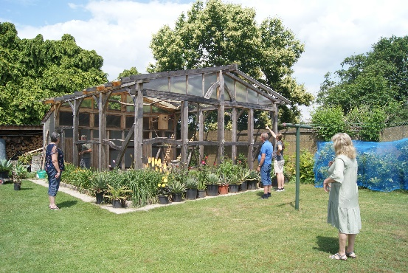
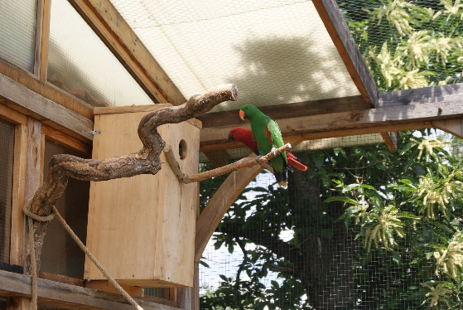
Aan de rechterkant staat een nog groter gebouw en dat is de volière. Hierin zit voorlopig enkel een koppel edelpapegaaien met hun jongen. Het hele gebouw is gemaakt van “brandhout” waarin onze kunstenaar toch nog andere mogelijkheden zag dan het zomaar op te stoken. Het is verdeeld in vakken, zoals de oude huisjes in Bokrijk met achteraan een overdekte schuilplaats voor de vogels. Bedoeling is om nadien deze volière op te splitsen in 4 volières van 8 m lang en er zeker nog een koppel lutino rosé kaketoes en een koppel bloedvleugels een plaats te geven. Door gezondheidsproblemen de laatste 2 maanden en nog een lange revalidatie voor de boeg, is dit project een beetje op de lange baan geschoven. Maar we zijn er vast van overtuigd dat het hem gaat lukken om in de toekomst zijn hobby nog verder uit te bouwen.
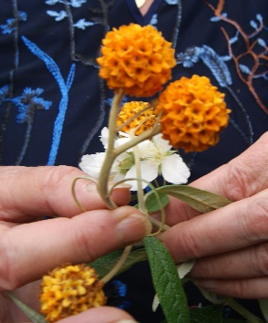
Overal rond de gebouwen staat een pracht van bloemen: irissen, vuurtongen in verschillende kleuren, agaven, alle kleuren lelies, dahlia’s, te veel om op te noemen. De hele tuin bestaat verder uit een groot grasveld omringd met hoge struiken zoals verschillende soorten boerenjasmijn, vlinderplanten, zelfs een hele zeldzame vlinderstruik, de buddleja weyeriana “sungold”, die gele bollen heeft als bloem, bessenstruiken, kortom, een streling voor het oog.
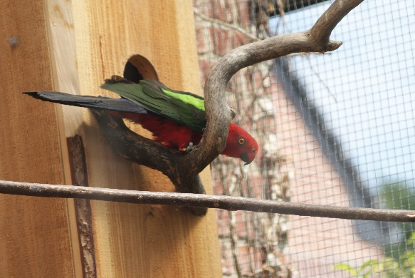
Aan de zijkant van het huis staat nog een vrij grote volière met hierin een koppel groenvleugel koningsparkieten met jongen. Daarbij zat een koppel hooded parkieten, die hij intussen verkocht heeft omdat zij de jongen van de koningsparkieten gingen doden in het nest.
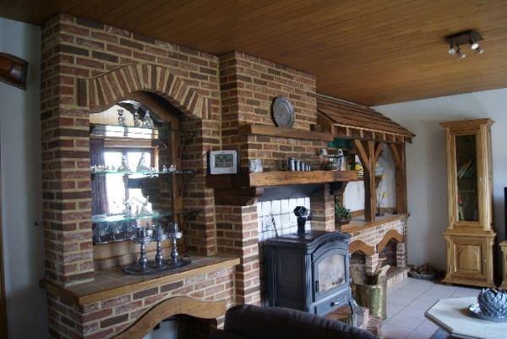

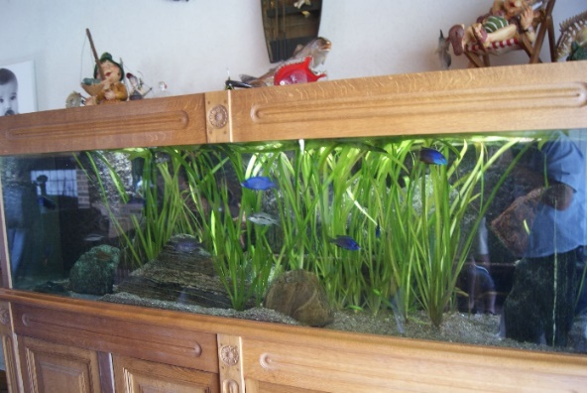
Omdat onze nieuwsgierigheid gewekt was, naar nog meer werk van de handen van deze kunstenaar, mochten we ook binnen een kijkje nemen. Al het houtwerk van het huis (ramen en deuren), alle meubels, de schouw, een vaas op tafel, een aquarium van 600 liter, alles wat van hout kan gemaakt worden heeft J. Paul zelf gemaakt. Een prachtig maar gigantisch werk.
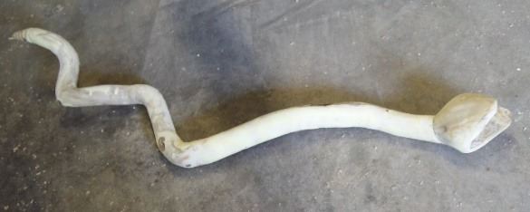
In elke tak of boom ziet hij een mogelijkheid. Onder zijn huis is zijn kelder, tevens werkplaats met alle benodigde machinerieën om zijn hobby te beoefenen.
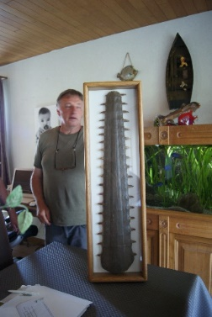
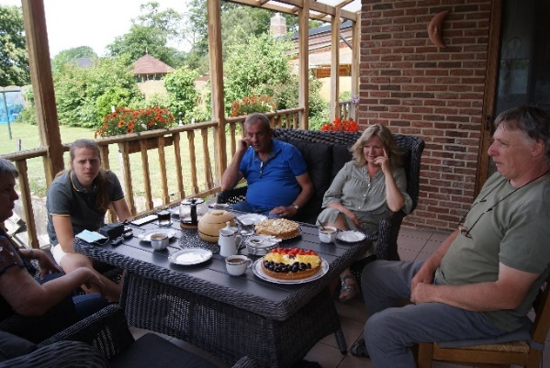
J. Paul is ook een verzamelaar van speciale dingen. Zo toonde hij ons de bek van een zaaghaai, een dier dat zwaar met uitsterven bedreigd is. Het is dus werkelijk een rariteit om zoiets in bezit te hebben.
Vanop het mooie terras konden we nog genieten van koffie met lekkere taart en om in de sfeer van het Belgische voetbal te blijven was er zelfs een taart met de nationale driekleur.

Wij wensen J. Paul en Linda nog een prachtige toekomst waarin ze al hun verdere plannen kunnen verwezenlijken.

